HỒ CHỦ TỊCH VỚI VẤN ĐỀ ĐỌC SÁCH VÀ TỰ HỌC

Việc đọc sách nói riêng và thực hiện văn hóa đọc nói chung đã trở thành nhu cầu không thể thiếu trong đời sống văn hóa của xã hội phát triển - văn minh - hiện đại, việc đọc sách giúp cho chúng ta tiếp nhận tri thức văn minh nhân loại, giúp cho từng cá nhân, tổ chức tự hoàn thiện mình để phù hợp với trình độ phát triển của xã hội.
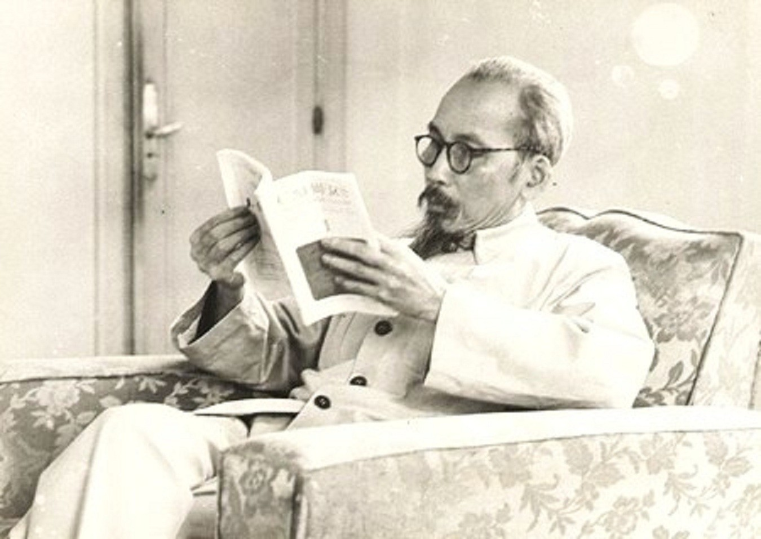

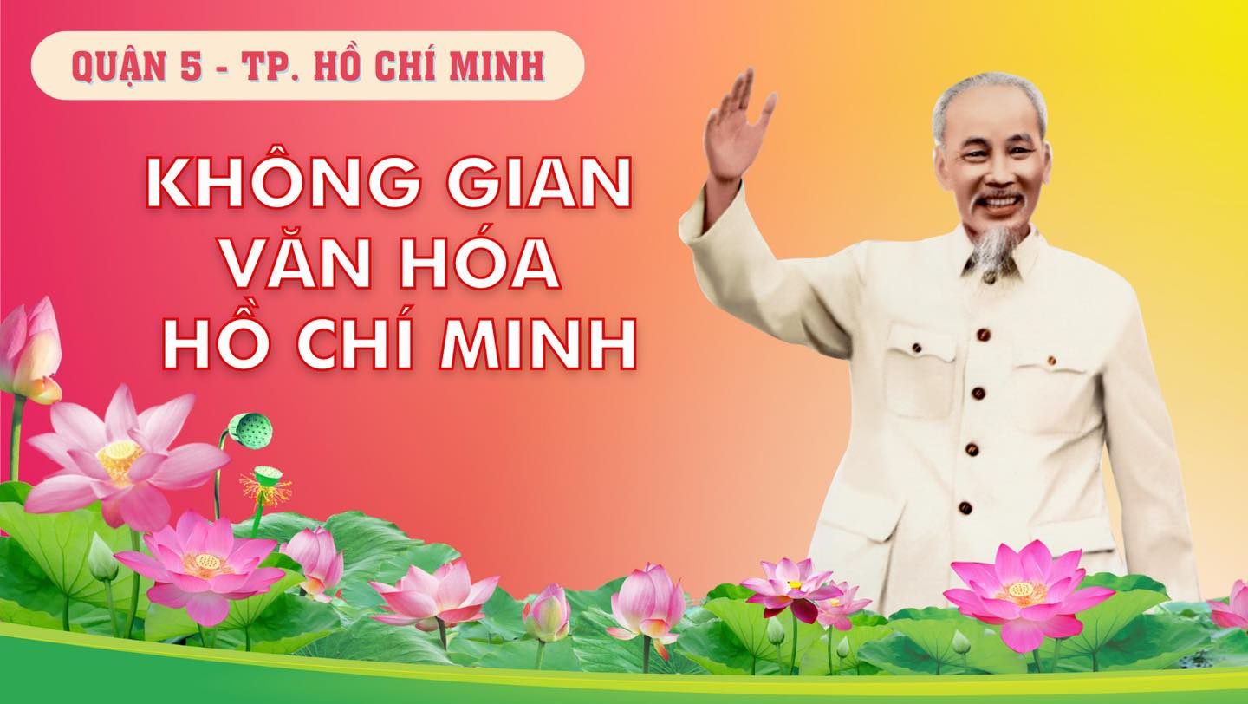

“Dân tộc ta, nhân dân ta và non sông đất nước ta đã sinh ra Người - Chủ tịch Hồ Chí Minh vĩ đại, và chính Người đã làm rạng rỡ dân tộc ta, nhân dân ta và non sông đất nước ta ”^{[1]}. UNESCO đã vinh danh Người là “Anh hùng giải phóng dân tộc, Nhà văn hóa kiệt xuất của Việt Nam”. Người anh hùng ấy, nhà văn hóa kiệt xuất ấy trong suốt cuộc đời mình đã cần mẫn, chăm lo học tập và đặc biệt là đọc sách, báo. Chính quá trình đọc, suy ngẫm và tích tũy kiến thức từ sách vở và thực tiễn cuộc sống không những đã đem lại cho Người khối kiến thức đồ sộ, phong phú, mà còn góp phần tạo nên tư tưởng, đạo đức và phong cách con người Hồ Chí Minh.
Có thể khẳng định rằng, Người là một tấm gương trong sáng, mẫu mực về đọc và vận dụng kiến thức từ sách vở. Và chính Người đã in dấu ấn sâu đậm trong văn hóa đọc, tạo nên văn hóa đọc Hồ Chí Minh. Theo hành trình hoạt động cách mạng của Hồ Chí Minh, với những sự kiện nổi bật, có thể rút ra nhiều điều để học tập Bác, làm theo Bác.
Ngày 5/6/1911, Nguyễn Tất Thành - Hồ Chí Minh ra đi tìm đường cứu dân, cứu nước. Hành trang của Người lúc đó không chỉ có đôi bàn tay lao động, mà Người còn mang theo cả truyền thống và tinh hoa văn hóa Việt Nam. Những tri thức Người có được là kết quả học tập không ngừng ngay từ gia đình, trong nhà trường, trong sách vở. Những kiến thức ấy không chỉ tạo cho Người vốn tri thức, mà ở Người còn hình thành cả chủ kiến về con đường cứu nước, cứu dân. Đó là nền tảng để Người tiếp tục học tập, tiếp thu kiến thức mới. Khi sang đến Pháp, hoạt động trong phong trào công nhân, tham gia vào Đảng Xã hội, Nguyễn Ái Quốc không những năng nổ trong các hoạt động của phong trào mà còn tranh thủ thời gian đọc các loại sách báo tiến bộ và cả những sách về lịch sử, văn hóa của Pháp và các nước phương Tây. Nhờ có kiến thức nền tảng từ văn hóa dân tộc, từ những hiểu biết về thực tiễn cuộc sống, nên khi đọc Luận cương về các vấn đề thuộc địa và dân tộc của Lê nin đăng trên báo Nhân đạo. Người nhớ lại: “Bài đó khó hiểu, vì có những từ ngữ mà tôi không biết rõ. Nhưng tôi đọc đi đọc lại và dần dần tôi hiểu ý nghĩa của nó một cách sâu sắc. Bản Luận cương làm cho tôi cảm động, phấn khởi, sáng tỏ, tin tưởng biết bao! Tôi xúc động đến phát khóc lên. Ngồi một mình trong buồng mà tôi nói to lên như đang đứng trước quần chúng đông đảo: “Hỡi đồng bào bị đọa đày đau khổ, đây là cái cần thiết cho chúng ta, đây là con đường giải phóng chúng ta”. Lựa chọn kiến thức đã đọc điều gì quan trọng nhất mà cách mạng Việt Nam cần và phát triển sáng tạo phù hợp với thực tiễn Việt Nam. Đó là văn hóa đọc Hồ Chí Minh.
Không chỉ đọc sách lý luận chính trị, Người quan tâm và đọc hầu như tất cả các sách về mọi lĩnh vực của đời sống văn hóa - xã hội… Người đọc nhiều loại sách, đọc trong mọi hoàn cảnh, kể cả khi bị bắt, bị tù đày. Nhà thơ Hồ Chí Minh có cả một tập thơ Nhật ký trong tù, trong đó có bài “Cảm tưởng đọc “Thiên gia thi””
“Thơ xưa thường chuộng thiên nhiên đẹp,
Mây, gió, trăng, hoa, tuyết, núi, sông;
Nay ở trong thơ nên có thép,
Nhà thơ cũng phải biết xung phong”.
Đọc sách, đọc thơ không chỉ cảm thụ, hiểu biết, mà ở Người còn là sự thăng hoa, có chính kiến, sáng tạo.
Có thể dẫn ra nhiều ví dụ trong văn hóa đọc Hồ Chí Minh. Nếu nói một cách ngắn gọn theo phong cách Hồ Chí Minh thì đọc cũng là một hình thức, một phương thức học. Hồ Chí Minh cho rằng học tập là một việc suốt đời. Và chính Người đã nêu tấm gương sáng về việc ngày nào cũng đọc. Khi nói chuyện với các đảng viên hoạt động lâu năm (vào ngày 9 tháng 12 năm 1961), Hồ Chủ tịch đã tâm sự : “Tôi năm nay 71 tuổi, ngày nào cũng phải học... Không học thì không theo kịp, công việc nó sẽ gạt mình lại phía sau”. Và với Bác, nguyên lý và phương thức học được tóm gọn trong mấy câu sau: “Học ở trường, học trong sách vở, học lẫn nhau và học dân”.
Học tập tấm gương đạo đức, phong cách Hồ Chí Minh thiết nghĩ cần học ngay văn hóa đọc của Người, biến việc đọc từ yêu cầu của cuộc sống trở thành nhu cầu chính đáng của mỗi người muốn cầu thị, cầu tiến bộ. Mỗi cán bộ, đảng viên, đoàn viên cần trở thành tấm gương sinh động về văn hóa đọc. Để từ đó văn hóa đọc lan tỏa, thấm đẫm trong mỗi tập thể, trong cộng đồng, trong mỗi cơ quan, đơn vị, tạo nên nguồn trí lực dồi dào trong sự phát triển sôi động của thành phố đầu tàu hiện nay và mai sau.

